LECTURA REFLEXIVA

“COMO BAILA RENACUAJO”

Al finalizar la estación de lluvias, varias jóvenes bellas invitan a Renacuajo a un baile nocturno en ocasión que éste muestra al sol su cuerpo oblongo en todo su tamaño tendido entre agua y arenas en la ribera del riachuelo.

Con satisfacción manifiesta, acepta el de la metamorfosis tan gentil invitación.

Renacuajo, la noche de la fiesta toda la luna, baila en corro a compás monorrítmico haciendo su ya la música; gira y gira a derecha e izquierda, sin dar siquiera la media vuelta sobre sus pies endebles que de juntos parecen uno solo en medio de cuanta gente retozona perfecta. La presencia física de Renacuajo hace la impresión de un solo todo de cabeza a los pies; a lo menos, así se le ve en sus ademanes de semivueltas. “Parece una wawa de quinua” le dicen a cada rato las del baile; pues, su cuerpo anormal frente a las bailarinas concentra la atención de éstas. Cuando cogidas de las manos hacen el corro, al ver que Renacuajo no extiende las suyas para agarrarle, le interrogan insistentes:

— ¿Dónde están tus manos?

A lo que sin mirar a las interlocutoras responde con movimientos indiferentes de hombros: “Dentro de la ropa”, y, sigue girando muy en sí, sin importarle las preguntas.

La ronda agitada continúa en su curso agarradas siempre de las manos. Renacuajo, claro está, rompe el arco homogéneo con sus manos de “dentro de la ropa” y su figura de wawa de quinua.

A pesar del baile que asciende locuaz hasta la euforia bajo el “sol nocturno” que embriaga de amor, preguntan las jóvenes irónicamente curiosas al deforme por sus manos; preguntas y respuestas tanto repetirlas, se hacen estribillo de las canciones del baile.

— ¿Dónde están tus manos?

—Dentro de la ropa.

Y sigue en la coreografía de la danza, pero esta vez cambiando de figura, con las manos sueltas. Ahora Renacuajo está en su yo, sin que nadie le hurgue el cuerpo buscándole las manos. Se sabe tranquilo, el danzarín muy a su manera, sintiéndose personalísimo en el corro. Con todo, sus semivueltas sin gracia como piedra oblonga vertical en movimiento, concita burlas picarescas de las ludosas. Jóvenes, que rematan en la muletilla que ya se ha hecho pie obligado de estrofa.

— ¿Dónde están tus manos?

—Dentro de la ropa.

Avergonzadas las invitantes por las frases hi rientes de las del baile, de sus guiños mal intencionados o de los mimos que ridiculizan a Renacuajo; más, lo peor, recriminaciones por haber llevado a la fiesta a joven de “palabra oblonga”, o de “wawa de quinua”, se ven obligadas a salir del aprieto examinando aparte a Renacuajo.

Desvístanlo para observarle minuciosamente, palpándolo de la cabeza a los pies para darse con la dolorosa realidad de que no tiene brazos. ¡Le faltan desde la naciente!

Ante el desengaño de la imperfección anatómica, las invitantes denuncian ante el corro a voz en cuello, exclamativamente: “Renacuajo es un desbrazado, es qhincha”...

Renacuajo, viéndose perdido ante las del baile, yérguese desnudo, y exclama: “Mis pies y mis manos, están dentro de mi cuerpo”... y cae muer to a los pies de sus delatadoras.

Mario Franco Inojosa
Qhincha. — malagüero.

ENTRETENIMIENTO EN CASA
«Un gesto amable puede alcanzar una herida que solo la compasión puede curar. (Steve Maraboli)» #YO ME CUIDO, YO TE CUIDO.
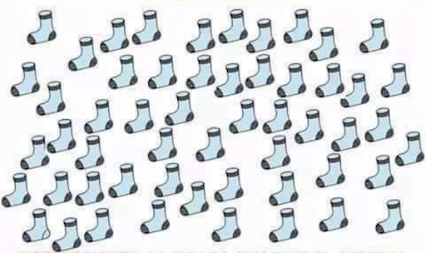
- NOMBRE DEL JUEGO: “EL DIFERENTE”
- MATERIALES:
- Mucho entusiasmo
- INSTRUCCIONES:
- Cada participante buscará algo diferente en la imagen que se presenta, las cuales pertenecen a una clasificación; sin embargo, 01 de ellos se encuentra diferente.
- Tú objetivo es descubrir al “DIFERENTE”.
- El que encuentre primero al diferente ganará el juego.

Psic. Marlene Apaza Quico Facebook I.E. “CHAMPAGNAT” TACNA

